Муниципальное бюджетное образовательное учреждение дополнительного образования
Стародубский центр детского творчества

План-конспект открытого занятия
в рамках обобщения опыта
ТЕМА
" HTML. Списки. "

Педагог дополнительного образования
Татьянок Татьяна Анатольевна
Может быть использован на занятиях
по информационным технологиям
для детей в возрасте от 11 до 18 лет
в учреждениях дополнительного образования

г. Стародуб
2019г.
Тема занятия
" HTML. Списки. "
Цель: изучить тэги списков и их атрибуты.
Задачи:
Обучающие:
- научит создавать списки различных видов;
- изучить тэги списков;
- изучить атрибуты тэгов списков;
Развивающие:
- развить умения создавать списки на языке HTML;
- в ходе решения образовательных задач создать условия для развития мыслительной деятельности учащихся;
- способствовать развитию познавательной активности учащихся;
- развитие навыков самоконтроля.
Воспитательные:
- способствовать формированию устойчивого интереса к информационным технологиям;
- воспитание информационной культуры.
Методы обучения: словесные, наглядные, практические, фреймовые.
Технологии: Интерактивные, программированного обучения
Материально-техническое и дидактическое оснащение занятия:
Персональные компьютеры, экран, проектор, стандартная программа "Блокнот", технологические карты, карты для самоконтроля.
Тип занятия: комбинированное
Форма работы: групповая, индивидуальная
Продолжительность занятия: 2 по 40 минут с 10 минутным перерывом.
Ход занятия.
1. Орг. момент (1 мин).
Проверка явки учащихся. Соблюдения норм ОТ и ТБ.
2. Объяснение нового материла (25 мин).
У вас на столах лежат карточки .
Работаем с КАРТОЙ 1.
Внимание на интерактивную доску. (Педагог объясняет новый материал (презентация) акцентируя внимание на КАРТУ 1 (модуль теоретический).
3. Физминутка (2 мин).
4. Промежуточный контроль (12 мин).
Карта 2. Блок - КОНТРОЛЬ. У вас ровно 5 минут, для поиска ответов на вопросы.
И так, вопрос 1 .......вопрос 10.
5. Практическая работа (33 мин).
Карта 3.
Выполните самостоятельно практическую работу. Во время работы используйте КАРТУ 1.
6. Физминутка (2 мин).
7. Контроль (2 мин).
Карта 4.
Проверьте свою практическую работу и оцените по 5 балльной системе.
8. Итоги занятия (2 мин).
Преподаватель подводит итоги занятия:
- Что нового узнали на занятии?
- Чему мы научились на занятии?
- Где и когда могут пригодиться полученные знания и умения?
9. Домашнее задание (1 мин).
Повторить теоретический материал КАРТА 1

КАРТА 1

Теоретический модуль.

Списки

Списки бывают следующих видов:

нумерованные;

ненумерованные (маркированные):

Нумерованный список – это текст, заключенный в тэги <ol>... </ol>.

Каждый новый элемент списка нужно начинать с тэга <li>.
Программа | В окне браузера будет отображено следующее
<p> Виды программного обеспечения: <br>  <ol>  <li>Системное  <li>Прикладное  <li>Инструментальное  </ol>  </p> | Виды программного обеспечения:  - Системное  - Прикладное  - Инструментальное
Тэг <ol> может иметь дополнительные атрибуты:
<ol type=A|a|I|i|1 start=n>
где type – вид нумерации, который может принимать следующие значения:
A – заглавные латинские буквы (A, B, C…);
a – строчные латинские буквы (a, b, c…);
I– большие римские цифры (I, II, III…);
i – маленькие римские цифры (i, ii, iii…);
1 – арабские цифры (1, 2, 3…) – установлен по умолчанию.
start=n – задает начальное значение числовой нумерации.
Программа | В окне браузера будет отображено следующее
<p> Канцелярские товары: <br>  <ol type="I" start ="5" >  <li>Ручка  <li>Карандаш  <li>Ластик  </ol>  </p> | Канцелярские товары:  V. Ручка  VI. Карандаш  VII. Ластик
Ненумерованный список – это текст, заключенный в тэги <ul> ... </ul>.
Каждый новый элемент списка начинается с тэга <li>.
Маркер задается при помощи атрибута тэга <ul>:
<ul type=disc|circle|square> , что приводит к маркерам следующих видов:
disc - ,
circle - (установлен по умолчанию),
square - .
Программа | В окне браузера будет отображено следующее
<p> Канцелярские товары: <br>  <ul type=disc> <li >Ручка</ul>  <ul type= circle > <li >Карандаш</ul>  <ul type= square > <li >Ластик</ul>  </p> | Канцелярские товары:  Ручка  Карандаш  Ластик
Списки определений имеют следующий вид:
Программа | В окне браузера будет отображено следующее
<dl>  <dt> Термин <br>  <dd >определение термина  <dd >определение термина  </dl> | Термин  определение термина  определение термина
С тэгом <dl> можно использовать атрибут compact для установки компактного размещения списка. <dl compact >

КАРТА 2

Контроль

Перечислите виды списков.

При формировании каких списков используют тэги <ol>... </ol>?

Каким тэгом начинается каждый новый элемент нумерованного списка?

Перечислите дополнительные атрибуты тэга <ol> .

При формировании каких списков используют тэги <ul> ... </ul>. ?

Каким тэгом начинается каждый новый элемент ненумерованного списка?

Опишите вид маркеров: disc, circle, square.

Каким тэгом начинаются списки определений?

С какого тэга начинается основной термин в списках определений?

Для чего нужен тэгу<dl> атрибут compact?
КАРТА 3.
Практический модуль.

1. Создать электронный документ с именем Списки.
2. Задать цвет фона по личному выбору.
3. Сохранить документ (endex.html) и переместить в паку Практическая работа 6 на рабочем столе.
4. Создать список:
Фрукты:
- Апельсин
- Мандарин
- Банан
- Яблоко
- Кокос
5. Создать список:
Овощи:
- лук
- морковь
- свекла
- картофель
- капуста
6. Создать список:
Школьные принадлежности:
X. тетрадь
XI. карандаш
XII. ластик
XIII. циркуль
7. Создать список:
Деревья средней полосы:
- береза
- клен
- липа
- дуб
- сосна
8. Создать список:
Полевые цветы:
- ромашка
- лютик
- одуванчик
- василек
9. Описать термин:
Состояние веществ
Жидкое
Газообразное
Твердое
Ионизированное

10. Сохраните документ.

КАРТА 4.
САМОКОНТРОЛЬ.
<html>
<head>
<title>
СПИСКИ
</title>
</head>
<body bgcolor="f5deb3">

<p> Фрукты: <br>
<ol>
<li>Апельсин
<li>Мандарин
<li>Банан
<li>Яблоко
<li>Кокос
</ol>
</p>

<p> Овощи:<br>
<ol type="a" start ="1" >
<li>лук
<li>морковь
<li>свекла
<li>картофель
<li>капуста
</ol>

<p> Школьные принадлежности:<br>
<ol type="I" start ="10" >
<li>тетрадь
<li>карандаш
<li>ластик
<li>циркуль
</ol>

<p> Деревья средней полосы: <br>
<ul type=disc> <li >береза</ul>
<ul type=disc> <li >клен</ul>
<ul type=disc> <li >липа</ul>
<ul type=disc> <li >дуб</ul>
<ul type=disc> <li >сосна</ul>

<p> Полевые цветы: <br>
<ul type= circle > <li >ромашка</ul>
<ul type= circle > <li >лютик</ul>
<ul type= circle > <li >одуванчик</ul>
<ul type= circle > <li >василек</ul>
</p>

<dl>
<dt> Состояние веществ <br>
<dd >Жидкое
<dd >Газообразное
<dd >Твердое
<dd >Ионизированное
</dl>

ПРЕЗЕНТАЦИЯ:
1 | 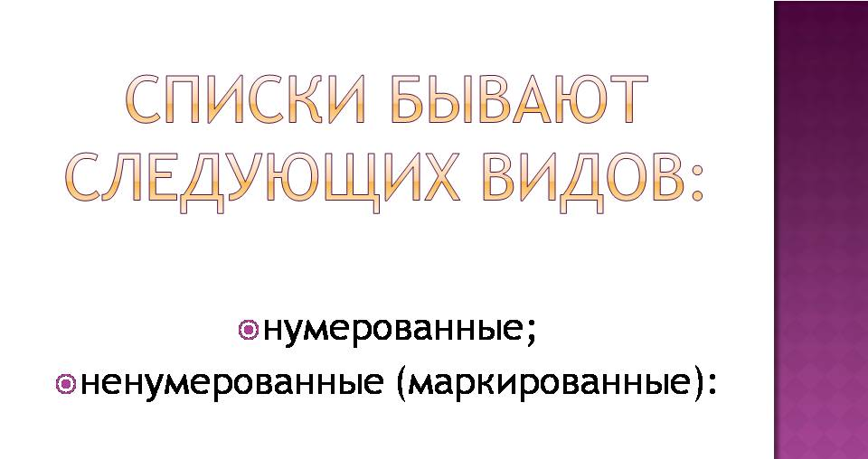  2
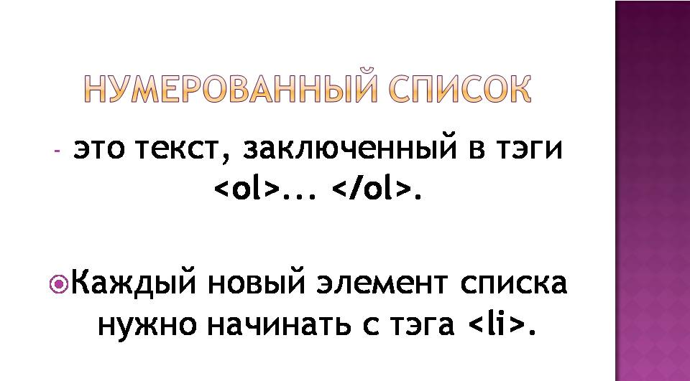  3 | 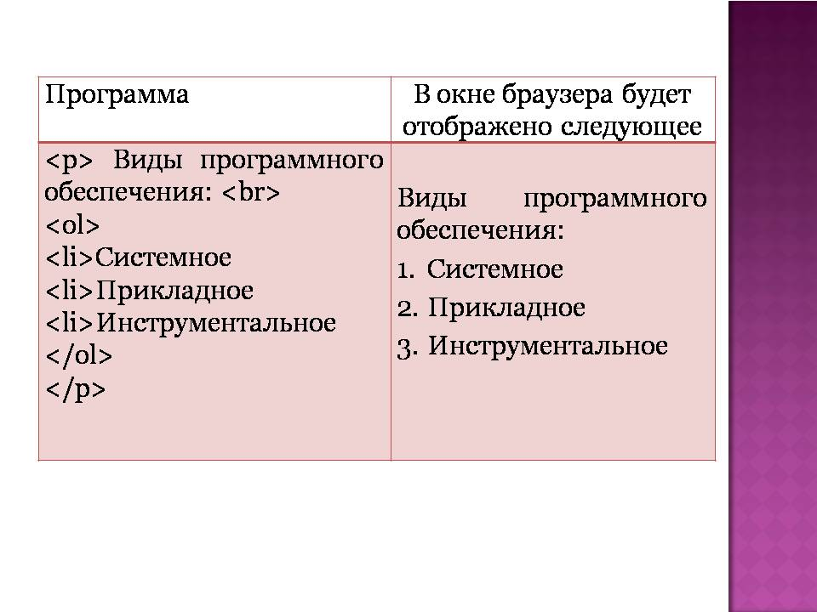  4
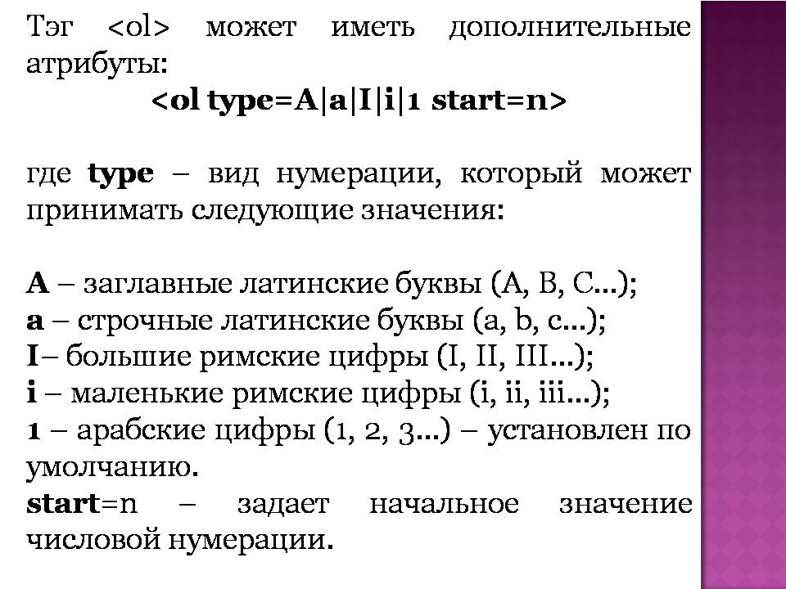  5 | 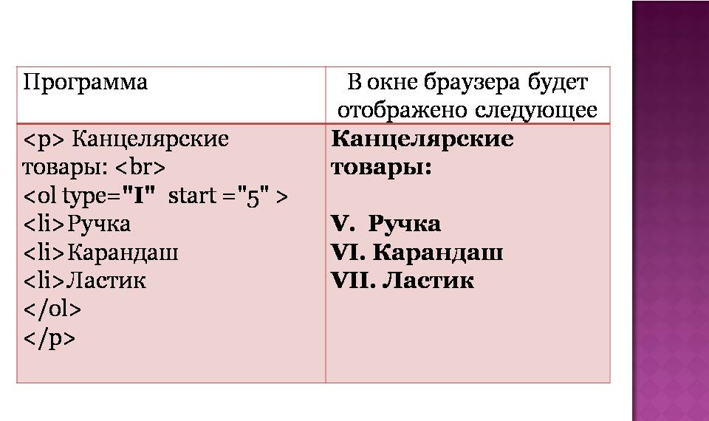  6
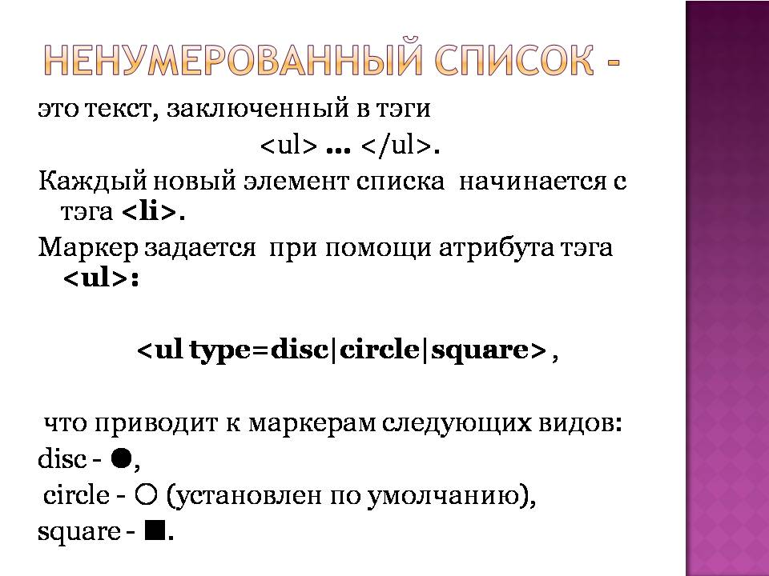  7 | 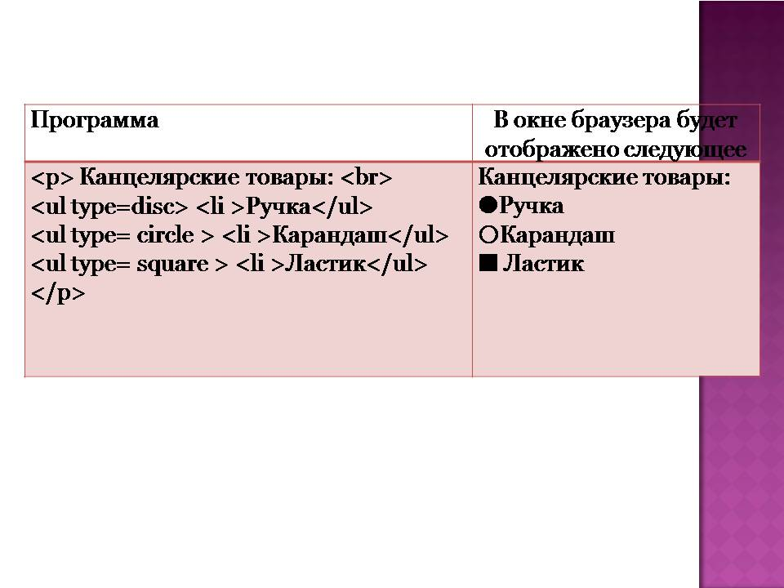  8
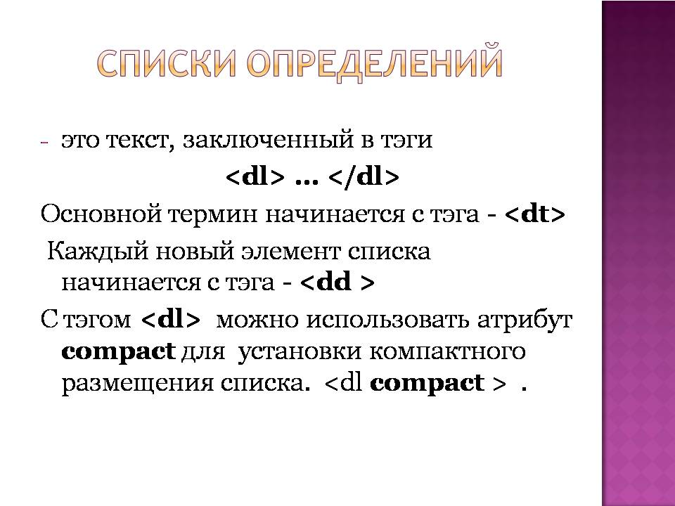  9 | 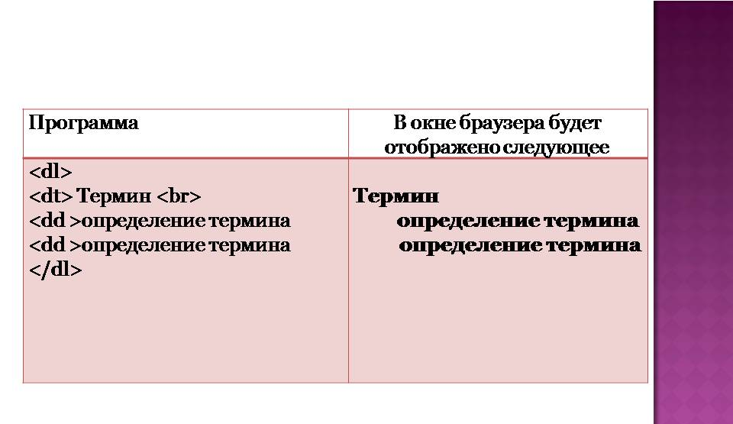  10

